- Introdução
Utilizar fonte Arial tamanho 11 para o texto. Não inserir recuo de parágrafo. Os parágrafos devem ser justificados. E não se deve deixar linhas em branco entre linhas.
O espaçamento dos parágrafos deve ser 0 pontos antes e 6 pontos depois de cada parágrafo e o espaçamento entre linhas deve ser simples, conforme mostrado na Figura 1. Não se deve inserir espaço entre o texto e o título da figura e nem entre a fonte o parágrafo seguinte a figura. Conforme mostrado nas figuras deste manual.
Melhores detalhes sobre a inserção das figuras, tabelas e quadros serão passados no decorrer deste texto, os autores devem prestar atenção em todas elas, para não terem o trabalho devolvido ou rejeitado por erros ou falhas na formatação.
Figura 1 – Recuos e espaçamento para os parágrafos
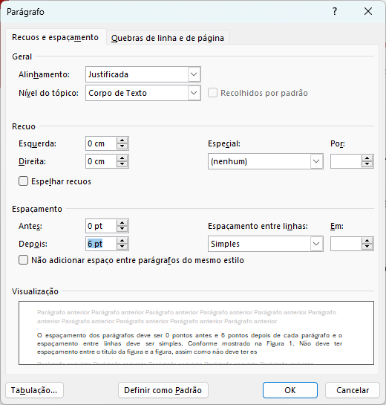
Fonte: MS Word (2024)
Para os títulos de seção primária deve-se utilizar fonte Arial tamanho 16 em negrito. Para títulos de seção secundária, o tamanho da fonte deve ser 14 e terciária, tamanho 12. Os títulos e subtítulos devem ser alinhados a esquerda.
O espaçamento dos parágrafos deve ser de 18 pontos antes e 0 pontos depois de cada parágrafo e o espaçamento entre linhas deve ser simples, conforme mostrado na Figura 2.
Os títulos devem ser inseridos na cor azul com numeração sequencial. Os subtítulos devem ser inseridos na cor azul respeitando a numeração do título a que está vinculado, conforme este modelo.
Com exceção da introdução, todos os títulos podem contar com subtítulos. O nível máximo dos subtítulos é 1, tendo-se quantos subtítulos forem necessários, ou seja, é possível ter o título 3. Materiais e Métodos e dentro dele ter quanto subtítulos forem necessários (3.1., 3.2., 3.3., etc.) mas não se deve ter um subtítulo dentro de outro subtítulo, como por exemplo o 3.1.1., ou o 2.1.1..
Cuidar para não deixar espaço em branco no final das páginas ocasionados por uma figura ou tabela que foi deslocada para a página seguinte, neste caso deve-se antecipar o texto que viria após a figura, conforme feito neste modelo, para se manter a forma do documento ou utilizar alguma maneira de realocar a figura/tabela no texto para evitar os espaços desnecessários.
Figura 2 – Recuos e espaçamento para títulos e subtítulos
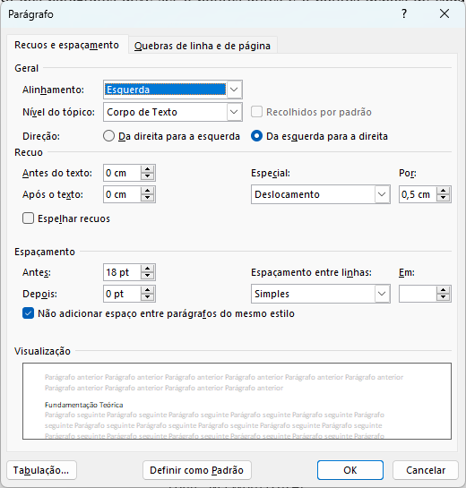
Fonte: MS Word (2024)
Deve-se respeitar as margens de 2,0cm nas margens superior e inferior, 2,5 nas margens esquerda e direita, conforme mostrado na Figura 3.
Figura 3 – Margens das páginas
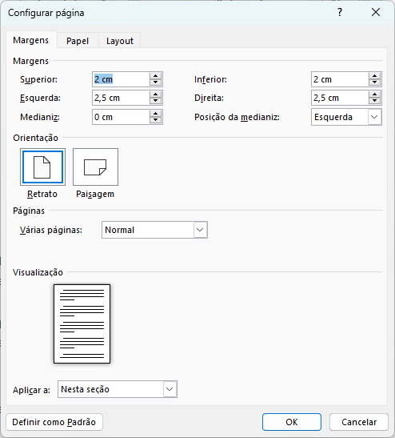
Fonte: MS Word (2024)
- Fundamentação Teórica
Aqui serão feitas as definições de figuras, tabelas e quadros.
Salienta-se que não deve ter espaçamento entre o título da figura, tabela ou quadro e a figura, tabela ou quadro, seguindo o padrão das Figuras deste modelo, assim como não deve ter espaçamento entre a figura, tabela ou quadro e a fonte, quando houver.
A fonte da figura, quando houver, deve ser formatada para ter espaçamento de 8 pontos depois, conforme ocorre neste modelo, só é permitido espaços em branco “órfãos” após uma figura e a página seguinte, se não houver como antecipar o texto que vem após a figura por se tratar de novo título ou subtítulo que foi deslocado para a página seguinte após a figura/tabela/quadro.
  - Figuras
As figuras devem ter entre 10 cm e 12 cm de largura, com a altura que for necessário, figuras mais largas só podem ocorrer em situações específicas, normalmente por serem muito estreitas (com pouca altura). O título deve ser inserido na parte superior da figura e a fonte na parte inferior, ambos em fonte Calibri tamanho 10. Tanto a figura, quanto seu título e a fonte, devem ser centralizados na página, sem recuos. Conforme utilizado nas figuras deste modelo. Quando não houver fonte deve-se inserir a informação “fonte: autor (ano)” ou “fonte: autores (ano)”, sem negrito.
A figura deve ser utilizada, chamada, no texto que a antecede. Isso pode não ser observado para o caso de uma figura não caber no espaço logo abaixo do parágrafo que a descreve e ser deslocada, automaticamente, para a próxima página, neste caso deve-se antecipar o texto que viria logo após a figura, para não deixar espaço em branco no final de uma página que antecede uma figura. Este modelo foi desenvolvido com as formatações que devem ser utilizadas nas figuras.
Não se deve deixar linha em branco entre a figura e o texto anterior e o texto posterior a ela, somente deve-se deixar uma linha em branco entre figuras, caso seja necessário inserir mais de uma em sequência.
  - Tabelas
As tabelas, sempre que possível, devem utilizar a largura útil da página (Tabela 1), mas eventualmente podem ser menores que a páginas (Tabela 2), se contiverem poucas informações nas linhas. O título deve estar na parte superior em fonte Calibri tamanho 10 e ser centralizado. A fonte dos dados deve ser escrita em fonte Calibri tamanho 10 e alinhada à esquerda com o início da tabela e formatado para ter espaço de 8 pontos depois, conforme os exemplos deste modelo.
As informações contidas na tabela devem ser feitas com o uso de fonte Calibri tamanho 10, caso seja necessário, para condensar a informação devido a quantidade, pode-se utilizar fonte tamanho 9 no interior da tabela, mas os títulos devem ser mantidos em fonte tamanho 10.
Tabela 1 – Modelo de tabela 1
 | Coluna 1 | Coluna 2 | Coluna 3 | Coluna 4
Linha 1
Linha 2
Linha 3
Linha 4
Fonte: EnGeTec (2024)
A tabela só deve ter linhas horizontais na parte superior, cabeçalho, e no final, salvo se as linhas horizontais forem imprescindíveis para o entendimento da informação. Não se deve desenhar as linhas verticais, em hipótese alguma. Quando não houver fonte deve-se inserir a informação “fonte: autor (ano)” ou “fonte: autores (ano)”, sem negrito.
Tabela 2 – Modelo de tabela 2
Coluna 1
Linha 1
Linha 2
Linha 3
Fonte: EnGeTec (2024)
A tabela deve ser utilizada, chamada, no texto que a antecede. Isso pode não ser observado para o caso de uma tabela não caber no espaço logo abaixo do parágrafo que a descreve e ser deslocada, automaticamente, para a próxima página, neste caso deve-se antecipar o texto que viria logo após a tabela, para não deixar espaço em branco no final de uma página que antecede uma tabela. Em hipótese alguma uma tabela deve ser dividida em duas páginas, se uma tabela for muito grande para caber em uma página inteira, deve-se dividi-la em duas ou mais partes, que caibam em uma página, nomeando-as como Tabela 1 – Nome da tabela (parte 1), Tabela 1 – Nome da tabela (parte 2) e assim sucessivamente, sem uso de negrito.
Não se deve deixar linha em branco entre a tabela e o texto anterior e o texto posterior a ela, somente deve-se deixar uma linha em branco entre tabelas, caso seja necessário inserir mais de uma em sequência.
  - Quadros
Quadros são utilizados para os casos de informações que sejam predominantes de palavras apresentadas em linhas e colunas, com ou sem indicação de dados numéricos. Quadros diferenciam-se das tabelas por apresentarem um teor esquemático e descritivo, e não estatístico. Para os Quadros as linhas verticais de fechamento devem ser inseridas (são obrigatórias) e as linhas horizontais, caso necessário, também podem ser inseridas. Assim como as tabelas, sempre que possível, os quadros devem utilizar toda a largura útil da página (Quadro 1) podendo ser menor quando estritamente necessário por trazer pouca informação nas linhas (Quadro 2).
Quadro 1– Modelo de quadro 1
 | Descritivo 1 | Descritivo 2 | Descritivo 3 | Descritivo 4
Linha 1
Linha 2
Linha 3
Fonte: EnGeTec (2024)

Quadro 2 – Modelo de quadro 2
Descritivo 1
Linha 1
Linha 2
Fonte: EnGeTec (2024)

Os quadros devem ser utilizados de forma semelhante as tabelas. O título deve estar na parte superior em fonte Calibri tamanho 10 e ser centralizado. A fonte deve ser em fonte Calibri tamanho 10 e alinhada à esquerda com o início do quadro. Não se deve deixar linha em branco entre o quadro e o texto anterior e o texto posterior a ele, somente deve-se deixar uma linha em branco entre quadros, caso seja necessário inserir mais de um em sequência.
O quadro deve ser utilizado, chamado, no texto que o antecede. Isso pode não ser observado para o caso de um quadro não caber no espaço logo abaixo do parágrafo que o descreve e ser deslocado, automaticamente, para a próxima página, neste caso deve-se antecipar o texto que viria logo após o quadro, para não deixar espaço em branco no final de uma página que antecede um quadro. Em hipótese alguma um quadro deve ser dividido em duas páginas, se um quadro for muito grande para caber em uma página inteira, deve-se dividi-lo em duas ou mais partes, que caibam em uma página, nomeando-os como Quadro 1 – Nome do quadro (parte 1), Quadro 1 – Nome do quadro (parte 2) e assim sucessivamente, sem uso de negrito.
- Método
Para as citações e para as referências deve-se escolher entre a norma NBR 2023 e NBR 10520, mais atuais ou o padrão APA mais atual (7ª versão), após escolher-se um modelo, deve-se observar o mesmo por todo o texto. As referências devem ser inseridas no final do texto, em local específico, com fonte Calibri tamanho 10. O espaçamento entre linhas deve ser o mesmo utilizado em todo o texto, com espaçamento 6 depois do texto e sem linha em branco entre as referêncais.
- Resultados e Discussões
O artigo pode ser escrito em português, unicamente, mas deve-se inserir o título, o resumo e as palavras-chave em português, inglês e espanhol.
- Considerações Finais (ou Conclusão)
Manuscritos enviados fora desta formatação serão sumariamente desconsiderados.
Referências
Os autores podem escolher para as referências o sistema ABNT ou APA. Após definido um sistema, deve-se utilizá-lo em todo o documento.

"Os conteúdos expressos no trabalho, assim como os direitos autorais de figuras e dados, bem como sua revisão ortográfica e das normas são de inteira responsabilidade do(s) autor(es)."
A declaração acima deve constar no final do artigo, com duas linhas de espaço entre ela e a última referência. Uma das duas declarações abaixo, deve ser inserida no final do artigo, para indicar o uso, ou não, de alguma ferramenta de IA. Ao utilizar uma declaração, deve-se apagar a outra, que não foi utilizada.. Este parágrafo com fundo amarelo deve ser apagado em qualquer um dos casos.
“O(s) autor(es) do trabalho declara(m) que durante a preparação do manuscrito foi(foram) utilizado(as) a(s) ferramenta(s)/serviço(s) [INSERIR NOME DA(S) FERRAMENTA(S)/SERVIÇO(S)] de Inteligência Artificial (IA) para [INSERIR MOTIVO(S)]. Após utilizar esta ferramenta/serviço, os autores editaram e revisaram o conteúdo conforme necessário e assumem total responsabilidade pelo conteúdo da publicação.”
“O(s) autor(es) do trabalho declara(m) que durante a preparação do manuscrito não foram utilizadas ferramenta/serviço de Inteligência Artificial (IA), sendo todo o texto produzido e de responsabilidade dos autores.

